岩国市岸根ぐりＰＲキャラクターの使用に関する要綱を次のように定める。
令和８年９月１日
岩国市長 福 田 良 彦
岩国市岸根ぐりＰＲキャラクターの使用に関する要綱
（目的）
第１条 この要綱は、岸根ぐりを県内外にＰＲし、その需要拡大を図るために作成したＰＲキャラクターである「ほっクリ王子」のデザインを使用するときの取扱いについて必要な事項を定めることにより、デザインの適正な使用を図ることを目的とする。
（デザインの定義）
第２条 この要綱において、「デザイン」とは、岩国市岸根ぐりＰＲキャラクター「ほっクリ王子」として作図された図柄をいう。
２ この要綱の対象とするデザインは、別表のとおりとする。
（デザインの使用承諾）
第３条 デザインを使用しようとする者は、あらかじめ岩国市岸根ぐりＰＲキャラクター使用承諾申請書（様式第１号）に必要な書類を添えて、市長に提出し、その承諾を得るものとする。承諾を得た事項を変更しようとするときも、同様とする。
２ 前項の規定にかかわらず、デザインの使用が次の各号のいずれかに該当するときは、申請を省略することができる。この場合においても、デザインを使用しようとする者は、この要綱に定める事項を遵守するものとする。
⑴ 市が使用するとき。
⑵ 国、地方公共団体又は公共的団体が岸根ぐりをＰＲする目的で使用するとき。
⑶ 報道機関等が報道又は広報の目的で使用するとき。
⑷ 個人又は任意団体が非営利かつ岸根ぐりをＰＲする目的で情報発信を行うために使用するとき。
⑸ 市内の保育園、認定こども園、幼稚園、小学校、中学校又は高等学校が使用するとき。
⑹ 前各号に掲げる場合のほか、市長が特に認めるとき。
３ 市長は、デザインの使用が次の各号のいずれかに該当するときは、第１項に規定する使用の承諾（以下「使用承諾」という。）をしないものとする。
⑴ 市の品位を傷つけ、又はそのおそれがあると認められるとき。
⑵ 法令若しくは公序良俗に反し、又はそのおそれがあると認められるとき。
⑶ 特定の政治、思想若しくは宗教の活動目的で使用し、又はそのおそれがあると認められるとき。
⑷ 自己の商標又は意匠としての使用その他の独占的な使用を行い、又はそのおそれがあると認められるとき。
⑸ 岩国市暴力団排除条例（平成23年条例第21号）に規定する暴力団又は暴力団員が関与しているとき。
⑹ 市の事業又は市が認めた関連事業を推進する上で、支障を来すおそれがあると認められるとき。
⑺ デザインのイメージを損ない、又はそのおそれがあると認められるとき。
⑻ 前各号に掲げる場合のほか、市長がデザインの使用を不適当と認めたとき。
４ 市長は、第１項の規定による申請があったときは、その内容を審査し、使用承諾をするときは岩国市岸根ぐりＰＲキャラクター使用承諾通知書（様式第２号）により、使用承諾をしないときは岩国市岸根ぐりＰＲキャラクター使用不承諾通知書（様式第３号）により当該申請をした者に通知するものとする。
５ 市長は、使用承諾をする場合において、必要があると認めるときは、条件を付すことができるものとする。
（使用期間）
第４条 デザインの使用期間は、原則として１年以内とする。ただし、使用期間を定めることが困難な場合には、前条第５項の規定により、使用期間に代わる条件を付すものとする。
（使用上の遵守事項）
第５条 使用承諾を得た者（以下「使用者」という。）は、デザインの使用に当たって、次に掲げる事項を遵守するものとする。
⑴ 第３条第３項第１号から第７号までに掲げる場合に該当する使用をしないこと。
⑵ 承諾を得た用途のみに使用すること。
⑶ デザインの改変を行わないこと。
⑷ 使用する権利を第三者に譲渡し、又は転貸しないこと。
⑸ 「岸根ぐりＰＲキャラクター ほっクリ王子」又は「ほっクリ王子」の表記を付すこと。ただし、表記を付すことが困難な場合は、その旨を申告し、市長の指示に従うこと。
（使用料）
第６条 デザインの使用料は、無料とする。
（使用の実績報告）
第７条 使用者は、デザインを使用して物品、商品、製作物等（以下「物品等」という。）を製作したときは、遅滞なく岩国市岸根ぐりＰＲキャラクター使用実績報告書（様式第４号）及びその物品等１部を市長に提出するものとする。ただし、当該物品等の提出が困難であるときは、その形状が分かる写真の提出をもって、物品等の提出に代えることができるものとする。
（使用承諾の取消し等）
第８条 市長は、使用者が次の各号のいずれかに該当するときは、使用承諾を取り消し、岩国市岸根ぐりＰＲキャラクター使用承諾取消通知書（様式第５号）により使用者に通知するものとする。
⑴ 第５条の規定を遵守しなかったとき。
⑵ 第３条第５項の規定による使用承諾に付した条件に違反したとき。
⑶ 偽りその他不正の手段により使用承諾を得たことが判明したとき。
⑷ 前３号に掲げる場合のほか、使用の継続が不適当であると市長が認めたとき。
２ 市長は、前項の規定により使用承諾が取り消された者に対し、当該使用承諾の取消しに係る物品等の回収を求めることができるものとする。
（責任の制限）
第９条 次に掲げるものについて、市は一切の責任を負わないものとする。
⑴ 前条の規定による使用承諾の取消し及び物品等の回収並びにデザインの使用に関し使用者に生じた損害又は損失
⑵ 使用者がデザインの使用によって第三者に対して与えた損害又は損失
（損害賠償）
第10条 使用者は、デザインの使用につき市に損害を与えたときは、その損害を市に賠償するものとする。
（権利設定の禁止等）
第11条 使用者は、デザインについて、知的財産に関する一切の権利を新たに設定し、又は登録してはならないものとする。
２ この要綱による使用承諾は、製作された物品等について市が推奨し、又は保証するものではない。
（第三者に対する承諾）
第12条 市長は、第３条第１項の規定による申請があった場合において、当該申請に係る物品等が他の使用者により製作された物品等に類似するものであっても、これを承諾することができるものとする。
２ 使用者は、他の使用者に係る使用承諾について、異議を申し立てることができないものとする。
（その他）
第13条 この要綱に定めるもののほか、必要な事項は、別に定める。
附 則
この要綱は、令和８年９月１日から施行する。
別表（第２条関係）
番号 | 名称（モチーフ） | 図柄
１ | 「ほっクリ王子」のデザイン  （基本型） | 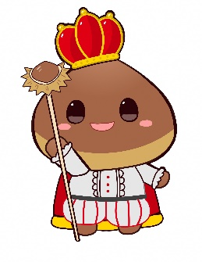
２ | 「ほっクリ王子」のデザイン  （座型） | 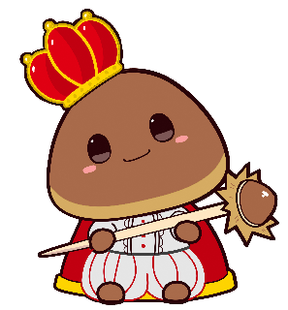
３ | 「ほっクリ王子」のデザイン  （指摘型） | 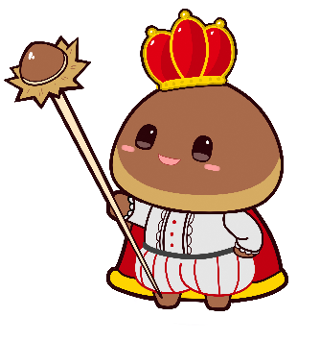
４ | 「ほっクリ王子」のデザイン  （ステップ型） | 